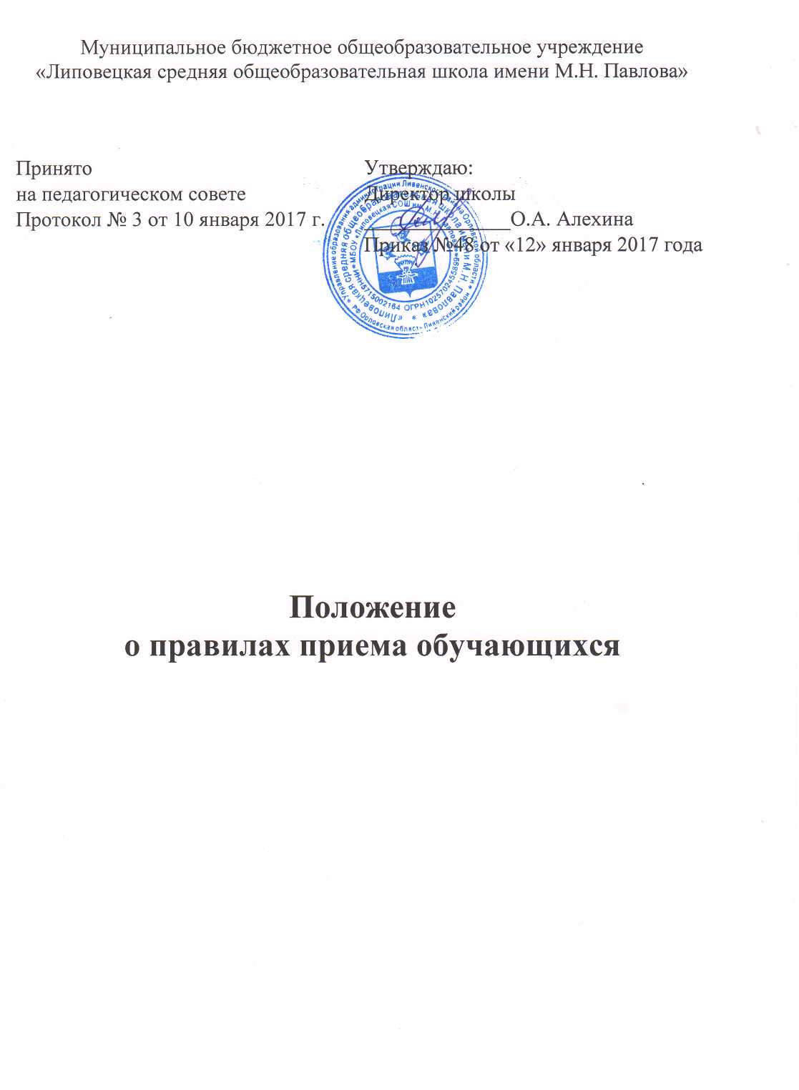

1. **Общие положения.**

1.1.Настоящее Положение регламентирует приём граждан Российской Федерации для обучения по основным общеобразовательным программам начального общего, основного общего и среднего общего образования (далее - основные общеобразовательные программы) в Муниципальное бюджетное общеобразовательное учреждение «Липовецкая средняя общеобразовательная школа имени М.Н. Павлова» Ливенского района Орловской области (далее — Школа).

1.2. Администрация Школы приём детей в Школу осуществляет в соответствии с Федеральным Законом от 29.12.2012 № 273-ФЗ «Об образовании в Российской Федерации», с приказом Министерства образования и науки Российской Федерации от 22 января 2014 г. № 32 «Об утверждении порядка приёма граждан в общеобразовательные учреждения», Постановлением администрации Ливенского района «О закреплении территории Ливенского района за общеобразовательными учреждениями», Уставом школы.

1. **Порядок приема детей в школу.**

2.1. Правила приема граждан в Школу определяется Школой самостоятельно в соответствии с законодательством Российской Федерации.

2.2. В Школу для обучения по основным общеобразовательным программам принимаются все дети, которые проживают на территории, закреплённой органами местного самоуправления (далее - закреплённая территория) и имеющие право на получение общего образования (далее - закреплённые лица).

2.3. Школа знакомит родителей (законных представителей) с Уставом Школы, лицензией на право ведения образовательной деятельности, со свидетельством о государственной аккредитации, основными образовательными программами и другими документами, регламентирующими организацию образовательного процесса.

2.4. Администрация Школы имеет право отказать гражданам, не закреплённой на данной территории, в приеме в Школу только по причине отсутствия свободных мест в Школе.

2.5. Прием иностранных граждан и лиц без гражданства в Школу для обучения по основным общеобразовательным программам осуществляется в соответствии с законодательством Российской Федерации.

2.6.  Для закрепленных лиц, не достигших четырнадцати лет или находящихся под опекой, местом жительства признается место жительства их законных представителей - родителей, усыновителей или опекунов. При раздельном проживании родителей место жительства закрепленных лиц устанавливается соглашением родителей, при отсутствии соглашения спор между родителями разрешается судом.

2.7. Прием закрепленных лиц в Школу осуществляется без вступительных испытаний (процедур отбора).

2.8. С целью ознакомления родителей (законных представителей) обучающихся с уставом Школы, лицензией на осуществление образовательной деятельности, со свидетельством о государственной аккредитации Школы, распорядительным актом органов местного самоуправления муниципального района, о закрепленной территории, издаваемым не позднее 1 февраля текущего года и гарантирующим прием всех закрепленных лиц и соблюдение санитарных норм и правил, другими документами, регламентирующими организацию образовательного процесса, Школа размещает копии указанных документов на информационном стенде и в сети Интернет на официальном сайте Школы.

2.9. При приеме в первый класс в течение учебного года или во второй и последующий классы родители (законные представители) обучающегося дополнительно представляют личное дело обучающегося, выданное учреждением, в котором он обучался ранее.

2.10.Требование предоставления других документов в качестве основания для приема детей в учреждение не допускается.

2.11. Дети, зачисленные в Школу для обучения по программе дошкольного образования, продолжают обучение в Школе по программе начального общего, основного общего, среднего общего образования.

2.12. Факт ознакомления родителей (законных представителей) ребенка, в том числе через информационные системы общего пользования, с лицензией на осуществление образовательной деятельности, свидетельством о государственной аккредитации Школы, уставом Школы фиксируется в заявлении о приеме и заверяется личной подписью родителей (законных представителей) ребенка. Подписью родителей (законных представителей) обучающегося фиксируется также согласие на обработку их персональных данных и персональных данных ребенка в порядке, установленном законодательством Российской Федерации.

2.13. Приказы о зачислении граждан в Школу размещаются на информационном стенде в день их издания.

2.14. На каждого ребенка, зачисленного в Школу, заводится личное дело, в котором хранятся все сданные при приеме и иные документы.

2.16. Прием граждан в Школу осуществляется по личному заявлению родителей (законных представителей) ребенка при предъявлении оригинала документа, удостоверяющего личность родителя (законного представителя), либо оригинала документа, удостоверяющего личность иностранного гражданина в Российской Федерации в соответствии со статьей 10 Федерального закона от 25 июля 2002 г. N 115-ФЗ "О правовом положении иностранных граждан в Российской Федерации" (Собрание законодательства Российской Федерации, 2002, N 30, ст. 3032).

Школа может осуществлять прием указанного заявления в форме электронного документа с использованием информационно-телекоммуникационных сетей общего пользования.

В заявлении родителями (законными представителями) ребенка указываются следующие сведения:

а) фамилия, имя, отчество (последнее - при наличии) ребенка;

б) дата и место рождения ребенка;

в) фамилия, имя, отчество (последнее - при наличии) родителей (законных представителей) ребенка.

Родители (законные представители) закрепленных лиц, зарегистрированных по месту жительства или по месту пребывания, дополнительно предъявляют оригинал свидетельства о рождении ребенка либо заверенную в установленном порядке копию документа, подтверждающего родство заявителя (или законность представления прав обучающегося), а также оригинал свидетельства о регистрации ребенка по месту жительства или свидетельства о регистрации ребенка по месту пребывания на закрепленной территории.

Родители (законные представители) детей, являющихся гражданами Российской Федерации, не зарегистрированных на закрепленной территории, дополнительно предъявляют оригинал свидетельства о рождении ребенка либо заверенную в установленном порядке копию документа, подтверждающего родство заявителя (или законность представления прав обучающегося).

Родители (законные представители) ребенка, являющегося иностранным гражданином или лицом без гражданства и не зарегистрированного на закрепленной территории, дополнительно предъявляют заверенные в установленном порядке копии документа, подтверждающего родство заявителя (или законность представления прав обучающегося), и документа, подтверждающего право заявителя на пребывание в Российской Федерации.

Иностранные граждане и лица без гражданства все документы представляют на русском языке или вместе с заверенным в установленном порядке переводом на русский язык.

Копии предъявляемых при приеме документов хранятся в учреждении на время обучения ребенка.

2.17.Родители (законные представители) детей имеют право по своему усмотрению представлять другие документы, в том числе медицинское заключение о состоянии здоровья ребёнка.

2.18.Требование предоставления других документов в качестве основания для приёма детей в Школу не допускается.

1. **Порядок приема детей в 1 класс.**

3.1. В первый класс Школы принимаются дети, начиная с достижения ими возраста шести лет шести месяцев при отсутствии противопоказаний по состоянию здоровья, но не позже достижения ими возраста 8 лет.  
 По заявлению родителей (законных представителей) Школа с разрешения учредителя вправе принять детей для обучения в более раннем возрасте или более позднем возрасте.

3.2. В первый класс зачисляются дети, достигшие школьного возраста, независимо от уровня их подготовки.

3.3. Приём заявлений в первый класс Школы для закреплённых лиц начинается не позднее 01 февраля и завершается не позднее 30 июня текущего года. Зачисление в школу оформляется приказом директора Школы в течение 7 рабочих дней после приёма документов.

3.4. Для детей, не зарегистрированных на закреплённой территории, приём заявлений в первый класс начинается с 1 июля текущего года до момента заполнения свободных мест, но не позднее 5 сентября текущего года.

3.5. Школа, закончив приём в первый класс всех детей, зарегистрированных на закреплённой территории, вправе осуществлять приём детей, не зарегистрированных на закреплённой территории, ранее 1 июля.

* 1. Для удобства родителей (законных представителей) детей школа вправе установить график приёма документов в зависимости от адреса регистрации.
  2. При приеме на свободные места детей, не проживающих на закрепленной территории, преимущественным правом обладают дети граждан, имеющих право на первоочередное предоставление места в соответствии с законодательством Российской Федерации и нормативными правовыми актами субъектов Российской Федерации.
  3. Дети с ограниченными возможностями здоровья принимаются на обучение по адаптированной основной общеобразовательной программе только с согласия их родителей (законных представителей) и на основании рекомендаций психолого-медико-педагогической комиссии.

3.9. Для зачисления в первый класс родители представляют в школу следующие документы:

* заявление о приеме;
* копию свидетельства о рождении;
* свидетельство о регистрации ребёнка по месту жительства или по месту пребывания.

Родители (законные представители) детей имеют право по своему усмотрению представлять другие документы, в том числе медицинское заключение о состоянии здоровья ребёнка.

3.10. Документы, предоставленные родителями (законными представителями), регистрируются в Журнале приема заявлений.

Заявителю выдается расписка о приеме документов в установленной форме.

**4. Условия организации приема в 1 класс (в течение учебного года, во 2-9 классы.**

4.1. При приеме в 1 класс (в течение учебного года), во 2-9 классы родители (законные представители) представляют в Школу следующие документы:

- заявление о приеме;

- личное дело обучающегося, заверенное печатью образовательного учреждения из которого прибыл ученик;

- ведомость текущих оценок, если переход осуществляется в течение учебного года.

4.2. Документы, предоставленные родителями (законными представителями) регистрируются в Журнале приема заявлений (в течение учебного года) во 2-9, 11 классы МБОУ «Липовецкая СОШ им. М.Н.Павлова» .

**5. Условия организации приема в 10, 11 классы.**

5.1. При приеме обучающихся в 10, 11 классы родители (законные представители) предоставляют следующие документы:

- заявление о приеме ;

- личное дело обучающегося, заверенное печатью образовательного учреждения из которого прибыл ученик;

- ведомость текущих оценок, если переход осуществляется в течение учебного года;

- аттестат об основном общем образовании;

- копия свидетельства о рождении (паспорт).

5.2.Документы, представленные выпускниками IX класса или их родителями, регистрируются в журнале приема заявлений.

5.3.Зачисление обучающихся осуществляется приказом директора Школы.

**6. Порядок и основания перевода**

6.1 Обучающиеся могут быть переведены в другие общеобразовательные учреждения в следующих случаях:

- в связи с переменой места жительства;

- в связи с переходом в общеобразовательное учреждение, реализующее другие виды образовательных программ;

- по желанию родителей (законных представителей).

6.2 Перевод обучающегося из одного общеобразовательного учреждения в другое или из одного класса в другой осуществляется только с письменного согласия родителей (законных представителей) обучающегося.

6.3 Перевод обучающегося из одного общеобразовательного учреждения в другое может осуществляться в течение всего учебного года при наличии в соответствующем классе свободных мест согласно установленному для данного учреждения норматива. При переходе в общеобразовательную организацию может быть отказано в приеме только по причине отсутствия в ней свободных мест. В случае отсутствия мест в государственной или муниципальной образовательной организации родители (законные представители) ребенка для решения вопроса о его устройстве в другую общеобразовательную организацию обращаются непосредственно в орган исполнительной власти субъекта Российской Федерации, осуществляющий государственное управление в сфере образования, или орган местного самоуправления, осуществляющий управление в сфере образования в соответствии с частью 7 ст.67 п.4 Федерального закона № 273-ФЗ «Об образовании в Российской Федерации».

6.4 Перевод обучающегося на основании решения суда производится в порядке, установленном законодательством.

6.5 При переводе обучающегося из учреждения его родителям (законным представителям) выдаются документы, которые они обязаны представить в общеобразовательное учреждение: личное дело, табель успеваемости, медицинская карта (если находится в школе). Школа выдает документы по личному заявлению родителей (законных представителей) и с предоставлением справки о зачислении ребенка в другое общеобразовательное учреждение.

6.6 При переводе обучающегося в учреждение прием обучающегося осуществляется с предоставлением документов: заявления от родителей (законных представителей), личного дела ученика, медицинской карты (по желанию), документа, подтверждающего образование за предыдущий период обучения; ведомости текущих отметок и при предъявлении паспорта одного из родителей (законных представителей).

6.7 Перевод обучающихся оформляется приказом директора.